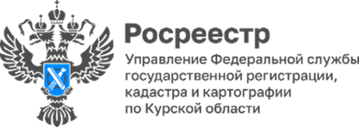

**В 2025 году в Курской области было выдано более 300 документов из государственного фонда данных землеустройства**

В 2025 году филиалом ППК «Роскадастр» по Курской области выдан 331 документ из госфонда данных землеустройства, из которых 43,8% - в электронном виде.

Государственный фонд данных документов по землеустройству (ГФДЗ) – это архив, содержащий документацию по землеустроительным работам, геодезические материалы и картографическую продукцию.

Данный фонд открыт для всех заинтересованных лиц и предоставляет доступ к информации бесплатно. В ГФДЗ систематически обновляются данные, что обеспечивает актуальность информации о проводимых работах в сфере землеустройства.

*«Современные технологии позволяют нам значительно упростить доступ граждан и организаций к информации о земле. Открытие Государственного фонда данных землеустройства и возможность получения документов в электронном виде - это шаг к повышению прозрачности и эффективности работы в сфере землеустройства»*, - отметил заместитель руководителя Управления Росреестра по Курской области **Александр Емельянов**.

Сведения о границах земельного участка могут оказаться необходимыми в разнообразных жизненных обстоятельствах. Например, они играют важную роль при осуществлении сделок с недвижимостью, подтверждая точность демаркации земельных участков и устанавливая права собственности. Кроме того, данные сведения могут быть использованы для урегулирования спорных ситуаций между смежными собственниками относительно границ их владений.

В профессиональной сфере такие сведения также обладают высокой ценностью. Они незаменимы при проектировании и строительстве, а также во время проведения кадастровых работ.

*«Сведения ГФДЗ предоставляются в течение одного рабочего дня. Это позволяет оперативно получать все требуемые документы для своевременного решения поставленных задач»,* - уточнила заместитель директора – главный технолог филиала **Людмила Иванова**.

Получение информации через портал «Госуслуги» способствует экономии времени, исключая необходимость посещения архивных учреждений для поиска документации. Пользователи имеют возможность отслеживать статус своих заявок в личном кабинете.